Министерство образования и науки Российской Федерации
Санкт-Петербургский Политехнический Университет Петра Великого
—
Институт компьютерных наук и кибербезопасности

ЛАБОРАТОРНАЯ РАБОТА № 1

«Системный таймер»

по дисциплине «Операционные системы»

Выполнил
студент гр. 5151001/10001 Волошкевич М.А.
<подпись>

Преподаватель
асс. преподавателя Гавва Г.Д.
<подпись>

Санкт-Петербург
2025

Цель работы
Изучение системы управления процессами, а также механизма работы системного таймера в ОС Pintos, анализ его недостатков и модификация его алгоритма.

Постановка задачи
- Изучить работу системного таймера.
- Составить таблицу функций системного таймера с описанием аргументов, которые принимают эти функции, и действий, которые эти функции выполняют.
- Изобразить блок-схему текущего алгоритма работы функции timer_sleep() системного таймера в ОС Pintos.
- Разработать новый алгоритм работы системного таймера, который позволит избежать активного ожидания. Реализовать разработанное решение. Изобразить блок-схему разработанного алгоритма. Оценить реализованное решение, используя встроенную систему тестирования.

Теоретические исследования
Pintos – это учебная операционная система, которая была разработана Стэнфордским университетом для курса «Принципы построения операционных систем» в 2004 году. Она работает в рамках архитектуры 80x86 и в примитивной форме реализует основные компоненты реальных операционных систем, такие как процессы ядра, загрузка и запуск пользовательских программ, файловая система и виртуальная память.
Системный таймер является частью системы управления процессами. Для того, чтобы разобраться с его работой была составлена таблица с функциями файла devices/timer.c.
Таблица 1 – Функции timet.c
Функция | Назначение
void timer_init (void) | Функция устанавливает таймер, чтобы прервать TIMER_FREQ раз в секунду, и регистрирует соответствующее прерывание.
void timer_calibrate (void) | Калибрует loops_per_tick. Это переменная, которая используется для реализации коротких задержек
int64_t timer_ticks (void) | Возвращает количество тактов таймера, которые прошли с момента загрузки ОС
int64_t timer_elapsed (int64_t then) | Возвращает кол-во тиков таймера, истёкших с then (значение, возвращаемое timer_ticks())
void timer_sleep (int64_t ticks) | Приостанавливает выполнение потока на ticks тиков.
void timer_msleep (int64_t ms) | Приостанавливает выполнение потока на ms миллисекунд.
void timer_usleep (int64_t us) | Приостанавливает выполнение потока на us микросекунд.
void timer_nsleep (int64_t ns) | Приостанавливает выполнение потока на ns наносекунд.
void timer_mdelay (int64_t ms) | Задерживает поток на ms миллисекунд. Прерывания включать не нужно. Если прерывания разрешены, нужно использовать timer_msleep().  Занятое ожидание тратит впустую циклы процессора, оно прерывает работу на интервал между тиками таймера или дольше, что приводит к потере тиков таймера.
void timer_udelay (int64_t us) | Задерживает поток на us микросекунд. Прерывания включать не нужно. Если прерывания разрешены, нужно использовать timer_usleep().  Занятое ожидание тратит впустую циклы процессора, оно прерывает работу на интервал между тиками таймера или дольше, что приводит к потере тиков таймера.
void timer_ndelay (int64_t ns) | Задерживает поток на ns наносекунд. Прерывания включать не нужно. Если прерывания разрешены, нужно использовать timer_nsleep().  Занятое ожидание тратит впустую циклы процессора, оно прерывает работу на интервал между тиками таймера или дольше, что приводит к потере тиков таймера.
void timer_print_stats (void) | Выводит статистику таймера
static void timer_interrupt (struct intr_frame *args UNUSED) | Обрабатывает прерывания таймера
static boll too_many_loops (unsigned loops) | Если выполнение циклов итераций(LOOPS) занимает более одного тика, возвращает истину, иначе ложь.
static void NO_INLINE busy_wait (int64_t loops) | Используется для реализации кратковременной задержки. Это выполняется благодаря простому циклу
static void real_time_sleep (int64_t num, int32_t denom) | Переводит по определенной форме секунды в такты, Если число num/denom соответствует менее одному тику, то выполняется задержка поток, иначе приостанавливает выполнение потока на num/denom секунд
static void real_time_delay  (int64_t num, int32_t denom) | Задерживает поток на NUM/DENOM секунд.
А так же был разработана блок-схема функции timer_sleep().
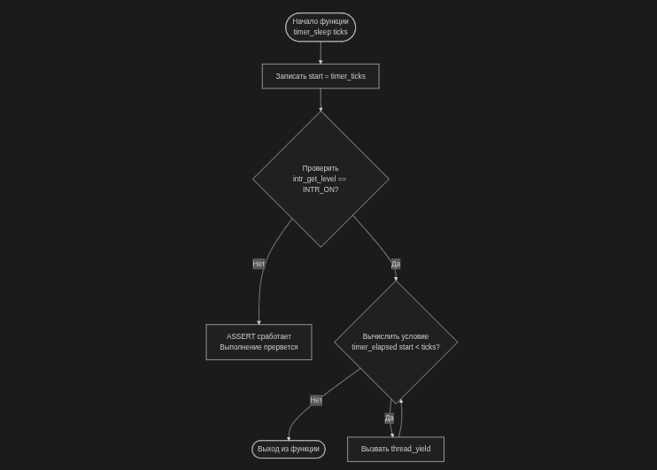
Рисунок 1 – Блок-схема алгоритма функции timer_sleep()
При анализе данного алгоритма стало понятно, что при выполнении функции timer_sleep() используется «активное ожидание», а именно цикл while(), который постоянно проверяет условие и вызывает функцию thread_yield. Эта функция осуществляет перевод текущего потока в состояние готовности.

Описание решения

Модифицированный алгоритм
Все модификации были сделаны в файле timer.c.
Для начала была изменена процедура timer_sleep(). Если поток требуется «разбудить» через отрицательное количество или равное нулю тиков, то осуществляется выход из данной процедуры.
Для того, чтобы отслеживать, какие потоки приостановлены и в какой момент времени их нужно «разбудить» была использованна структура линейного списка (struct list). Эта структура содержит в себе структуру, которая содержит информацию о потоке (struct threads), количество тиков, по исчерпанию которых поток будет «разбужен» и ссылку на следующую структуру линейного списка. В начале данного файла введена глобальная переменная root, которая отвечает за указатель на начало линейного списка.
Работа процедуры timer_sleep начинается с проверки, включены ли прерывания? Если да, то процедура продолжает свою работу, если нет, то осуществляется аварийное завершение. Далее прерывания отключаются, а текущий поток заносится в линейный список с помощью процедуры list_insert_ordered(). Эта процедура создает динамически новую структуру линейного списка и заполняет все поля. Если корень указывает на NULL, то значит список пуст и наша созданная структура становится началом данного списка. Иначе сравнивается количество тиков, через которое нужно поток разбудить, и количество тиков текущей структуры из списка. В итоге в линейный список потоки заносятся таким образом, что самое маленькое количество тиков у корня, а самое большое у конца линейного списка.
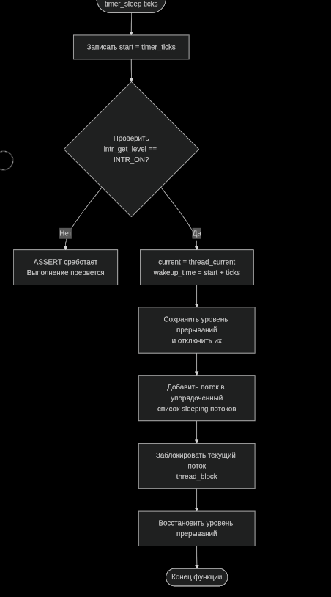
Рисунок 2 – Блок-схема модифицированной процедуры timer_sleep()
При добавлении потока в линейный список он блокируются и снова включаются прерывания.
Чтобы убрать потоки из ожидания по истечению времени, то в процедуре timer_interrupt() вызывается функция sleep_list_check_expired(). В этой функции проверяется, что корень не пуст и количество тиков, указанное в структуре, прошло. Если это так, то данный поток переходит в разблокированное состояние, а корнем становится следующая структура из списка.
Таким образом модифицированный алгоритм не содержит активного ожидания.
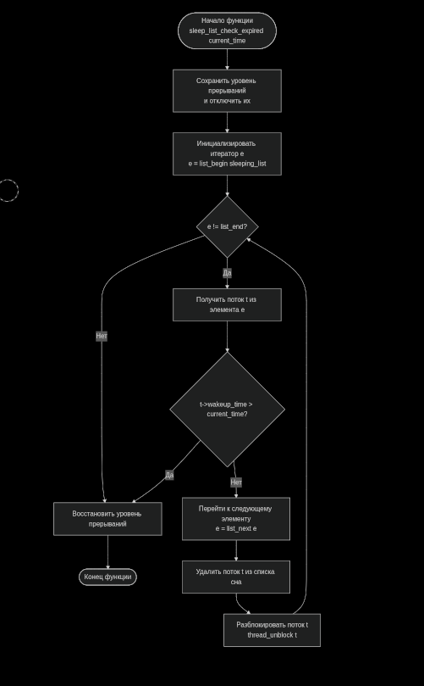
Рисунок 3 – Блок-схема процедуры sleep_list_expired()

Тестирование и результаты работы программы
Для тестирования разработанного алгоритма была собрана операционная система Pintos и выполнены встроенные данной системой тесты.
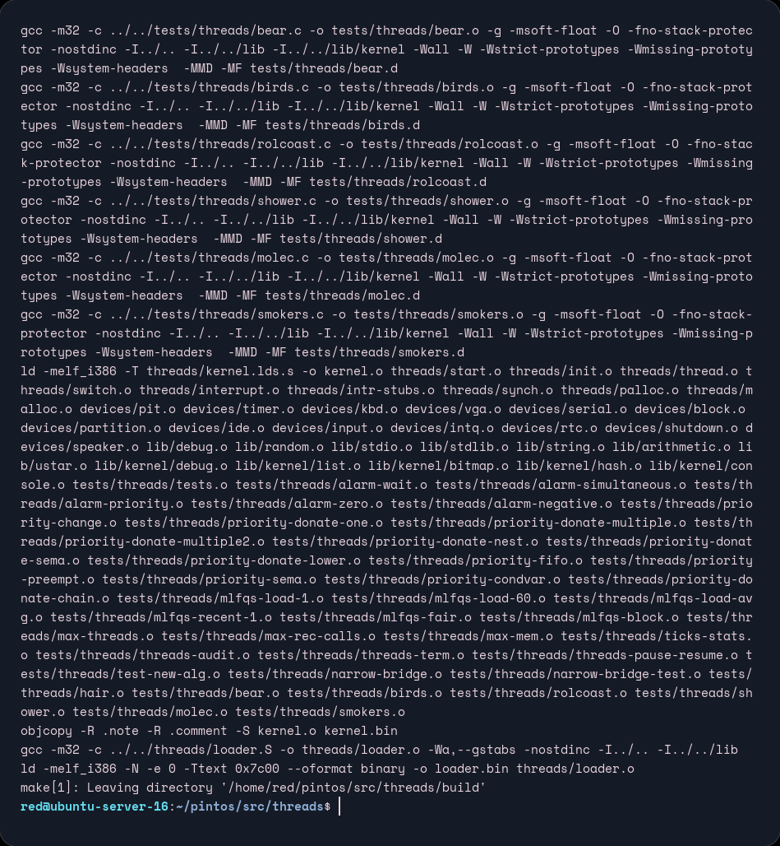
Рисунок 4 – Операционная система успешно собралась
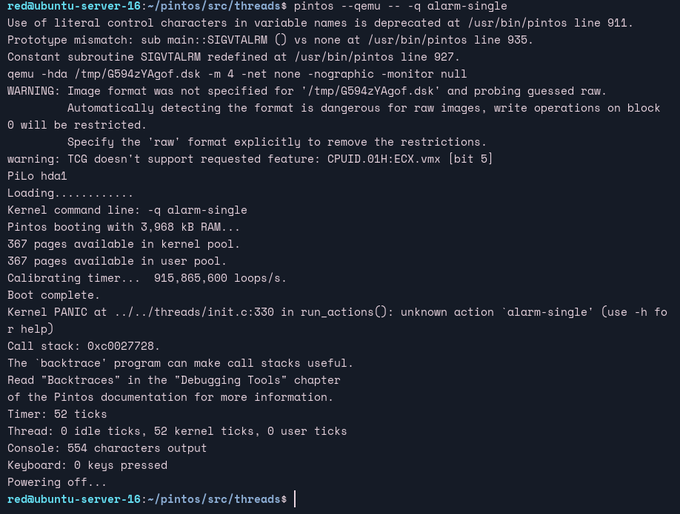
Рисунок 5 – Успешно пройден тест alarm-single
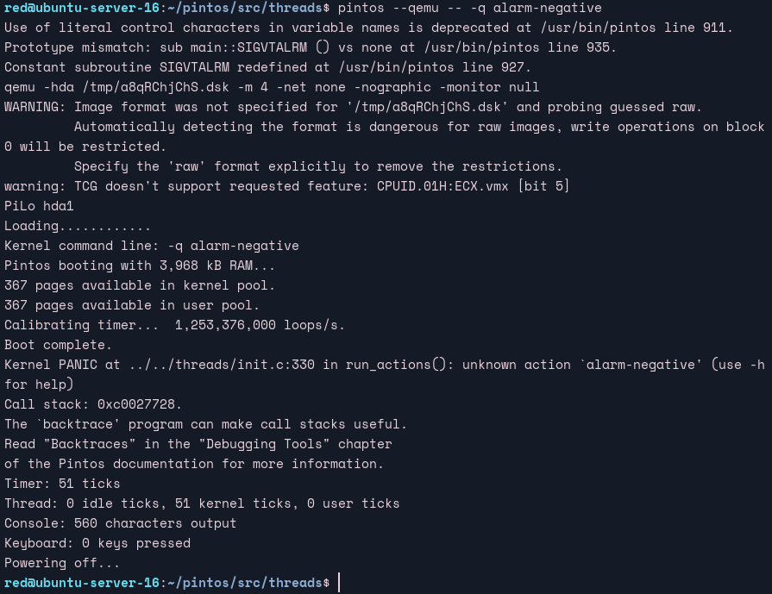
Рисунок 6 – Успешно пройден тест alarm-negative
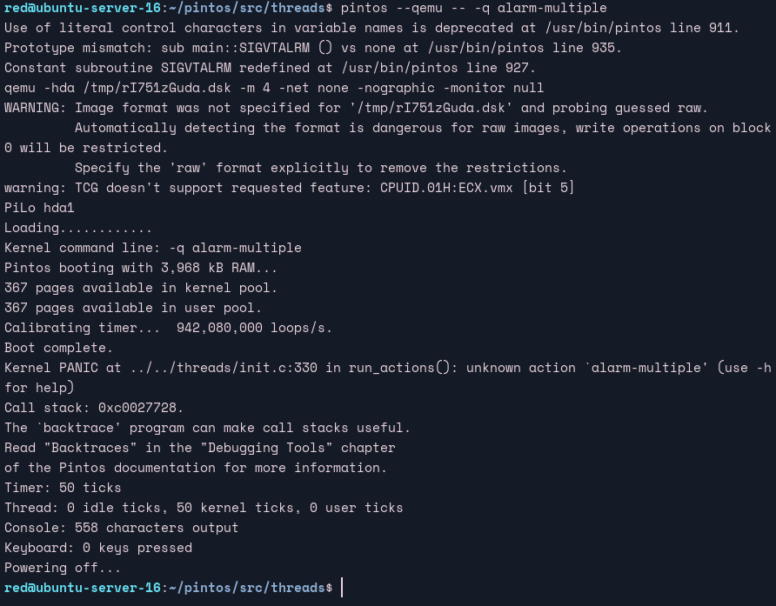
Рисунок 7 – Успешно пройден тест alarm-multiple
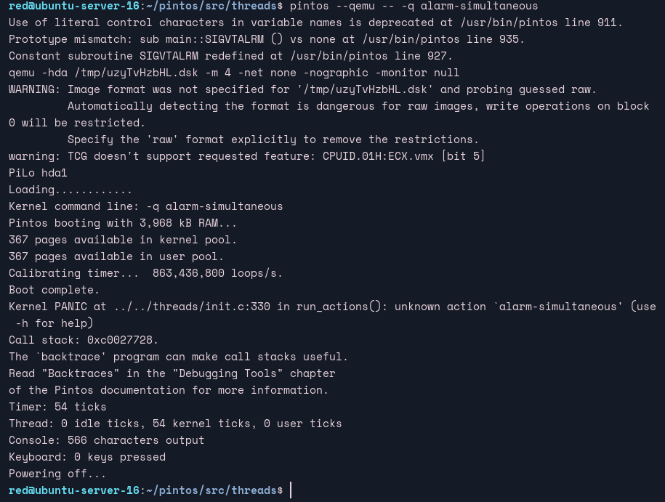
Рисунок 8 – Успешно пройден тест alarm-simultaneous
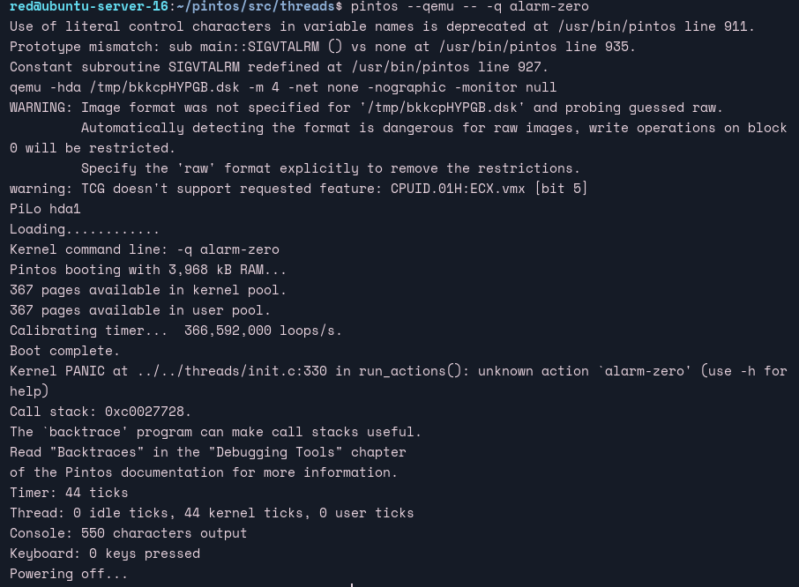
Рисунок 9 – Успешно пройден тест alarm-zero

Выводы
В результате данной работы была изучена реализация системного таймера в операционной системой Pintos. При анализе данного алгоритма было изучены понятия «активное ожидание», «потоки», «прерывания». Благодаря этому была разработана модификация, которая убирает активное ожидание и создает линейный список, в который помещаются активные потоки. Это сделано для того, чтобы была снижена нагрузка на процессор. Были получены навыки написания многомодульных программ.

ПРИЛОЖЕНИЕ А
Листинг программы «void timer_sleep()»
void
timer_sleep (int64_t ticks)
{
int64_t start = timer_ticks ();
ASSERT (intr_get_level () == INTR_ON);

struct thread *current = thread_current ();
current->wakeup_time = start + ticks;

enum intr_level old_level = intr_disable();

list_insert_ordered (&list_of_sleeping, &current->elem, thread_wakeup_less, NULL);
thread_block (); // Блокируем текущий поток
intr_set_level(old_level);
}

Листинг программы «void timer_interrupt»
static void
timer_interrupt (struct intr_frame *args UNUSED)
{
ticks++;
thread_tick ();
sleep_list_check_expired(ticks);
}

Листинг программы «void sleep_list_check_expired»
void sleep_list_check_expired(int64_t current_time)
{
struct list_elem *e;
for (e = list_begin (&list_of_sleeping); e != list_end (&list_of_sleeping); e = list_next (e))
{
if(current_time > e->wakeup_time)
{
thread_unblock(e);
list_remove(e);
break;
}
}
}

